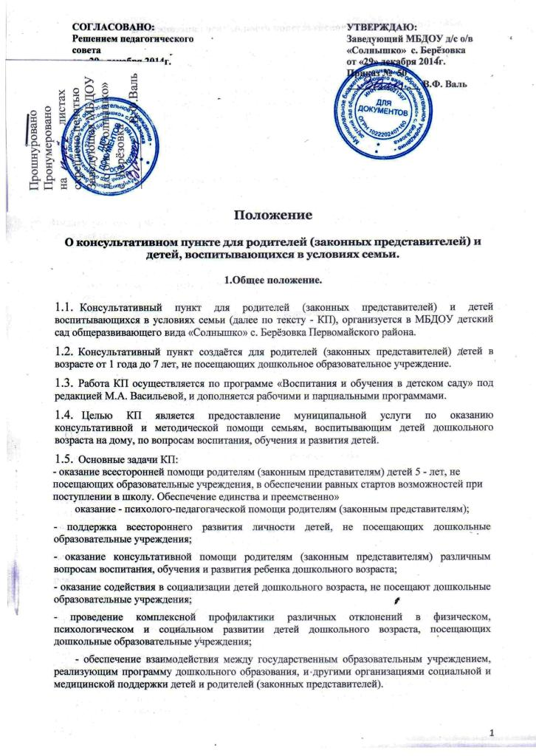

Положение

О консультативном пункте для родителей (законных представителей) и детей, воспитывающихся в условиях семьи.

1.Общее положение.
- Консультативный пункт для родителей (законных представителей) и детей воспитывающихся в условиях семьи (далее по тексту - КП), организуется в МБДОУ детский сад общеразвивающего вида «Солнышко» с. Берёзовка Первомайского района.
- Консультативный пункт создаётся для родителей (законных представителей) детей в возрасте от 1 года до 7 лет, не посещающих дошкольное образовательное учреждение.
- Работа КП осуществляется по программе «Воспитания и обучения в детском саду» под редакцией М.А. Васильевой, и дополняется рабочими и парциальными программами.
- Целью КП является предоставление муниципальной услуги по оказанию консультативной и методической помощи семьям, воспитывающим детей дошкольного возраста на дому, по вопросам воспитания, обучения и развития детей.
- Основные задачи КП:
- оказание всесторонней помощи родителям (законным представителям) детей 5 - лет, не посещающих образовательные учреждения, в обеспечении равных стартов возможностей при поступлении в школу. Обеспечение единства и преемственно»
оказание - психолого-педагогаческой помощи родителям (законным представителям);
- поддержка всестороннего развития личности детей, не посещающих дошкольные образовательные учреждения;
- оказание консультативной помощи родителям (законным представителям) различным вопросам воспитания, обучения и развития ребенка дошкольного возраста;
- оказание содействия в социализации детей дошкольного возраста, не посещают дошкольные образовательные учреждения;
- проведение комплексной профилактики различных отклонений в физическом, психологическом и социальном развитии детей дошкольного возраста, посещающих дошкольные образовательные учреждения;
- обеспечение взаимодействия между государственным образовательным учреждением, реализующим программу дошкольного образования, и другими организациями социальной и медицинской поддержки детей и родителей (законных представителей).
2.Организация деятельности консультативного пункта.
- Организация психолого-педагогической помощи родителям (законным представителям) в КП строится на основе интеграции деятельности специалиста воспитателя, педагога-психолога, учителя-логопеда и других специалист Консультирование родителей (законных представителей) может проводиться одним или несколькими специалистами одновременно. Количество специалистов, привлеченных к работе в КП: старший воспитатель, психолог, воспитатели ДС медицинская сестра, инструктор по физической культуре, музыкальный руководитель, заведующий ДОУ.
- Консультативный пункт работает 2-3 раза в неделю в утренние и вечерние часы, открывается на базе ДОУ приказом заведующего.
- Работа с родителями (законными представителями) и детьми в КП проводите различных формах:
- групповых – подгрупповых - индивидуальных
Индивидуальная работа с детьми организуется в присутствии родителей (законных представителей).
2.4. Консультативный пункт осуществляет взаимодействие государственного образовательного учреждения, реализующего программу дошкольного образования с медицинскими учреждениями, центрами психолого-педагогической поддержки, другими организациями. В КП организуется лектории, теоретические и практические семинары для родителей (законных представителей).
  - КП открывается на базе ДОУ приказом заведующего ДОУ при наличии необходимых санитарно-гигиенических, противоэпидемиологических условий, соблюдении правил пожарной безопасности, кадрового обеспечения, необходимых программно-методических материалов.
  - Общее руководство работой КП возлагается на заведующего ДОУ.
2.7.Управление и руководство организацией деятельности КП осуществляется в соответствии с настоящим положением и уставом ДОУ.
  - КП работает согласно графику работы, утвержденному приказом заведующего ДОУ (приложение № 1).
  - Заведующий ДОУ организует консультативного пункта, в том числе:
- обеспечивает работу КП в соответствии с графиком работы КП, специалистов ДОУ (приложение № 1);
- изучает вопрос семей, воспитывающих детей дошкольного возраста на дому, т.е. услуги, предоставляемые КП;
- разрабатывает годовой план работы КП и контролирует его исполнение;
- определяет функциональные обязанности специалистов КП.
  - Непосредственную работу с семьей осуществляют специалисты КП ДОУ (учитель-логопед, педагог-психолог, воспитатели, медицинская сестра, музыкальны руководитель).
  - Режим работы специалистов КП определяется заведующим самостоятельно, исходя из режима работы ДОУ.
3. Документация консультативных пунктов.
3.1. На консультативном пункте ведётся следующая документация, которую заполняют все специалисты ответственные за проведение консультаций:
- журнал учета работы КП психолого-педагогической помощи семьям, воспитывающим детей дошкольного возраста не посещающих дошкольные образовательное учреждение;
- журнал регистрации родителей (законных представителей), посещающих психолого-педагогической помощи семьям, воспитывающим детей дошкольного возраста не посещающих дошкольное образовательное учреждение.
Приложение №1 положению о КП

График работы специалистов КП МБДОУ д/с о/в «Солнышко» с. Берёзовка Первомайского района

Специалисты КП | понедельник | вторник | среда | четверг | пятница
Логопед | 11.00-12.00
Психолог |  |  | 11.00-12.30
Воспитатели |  |  | 11.30-12.30 |  | 14.00-15.00
Музыкальный руководитель |  |  |  |  | 11.00-12.30

